**REPORT**

**Yêu cầu:** Giới hạn và kiểm soát các thiết bị gắn vào Switch, chống giả các DHCP Server trong hệ thống nhằm hạn chế tấn công và kiểm soát các thiết bị người dùng.

**Kịch bản:** Sử dụng Cisco Packet Tracer để thực hiện mô hình bảo mật mạng.

**Công cụ / mô hình:** Sử dụng Cisco Packet Tracer.

**Setup:**

**Steps:**

Mở Cisco packet Tracer và thiết lập mô hình các thiết bị và kết nối.

**Port Security:**

Thiết lập mô hình:

Ban đầu đặt địa chỉ IP cho 2 máy Client lần lượt là 192.168.1.10, 192.168.1.20:

Tiếp đến ta setup cho quyền truy cập mạng cho 2 địa chỉ Ip máy client trên bằng cách lưu địa chỉ MAC của 2 thiết bị client kia, khi dùng chế độ này tránh tình trạng thiết bị khác có địa chỉ MAC ko nằm trong tables trong switch thì port ở thiết bị đó sẽ shutdown:

Ở cổng fa0/2 làm tương tự ở trên, muốn switch học được địa chỉ MAC của máy Client thì ở Client phải ping địa chỉ default gateway (“ 192.168.1.1 ”). Khi này ta sẽ kiểm tra Switch đã học chưa bằng lệnh (“ #show mac address ”):

Có thể thấy Switch đã học được địa chỉ MAC của 2 client trên. Giờ ta add them client thứ 3, đặt địa chỉ IP cho thiết bị thứ 3:

Nhập lệnh switch-port security tương tự như đã làm ở client 1 và client 2:

Ping địa chỉ default gateway từ client để Switch học địa chỉ MAC client 3:

Sau khi Ping xong, sang Switch kiểm tra Switch đã học địa chỉ MAC của client 3 chưa:

Thử kiểm tra két nối bằng cách ping client 1 sang client 3:

Giờ thử kết nối cổng fa0/3 vào client 4, trong đó đặt client 4 địa chỉ ip là 192.168.1.40:

Sau khi nối, ping thử từ client 1 đến client 4 thì ping không được đồng thời port fa0/3 bị shutdown:

Mở lại port để dùng sau khi bị shutdown:

**DHCP Snooping:**

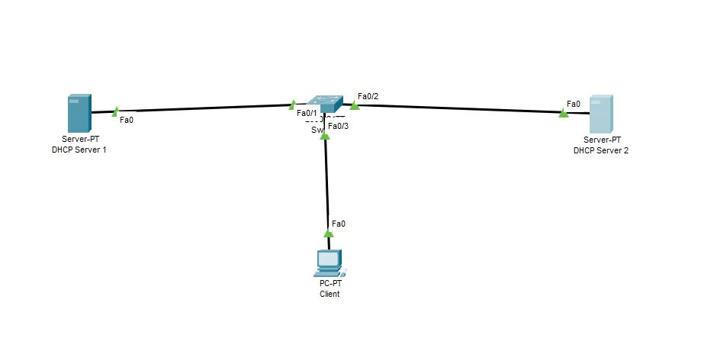

Setup địa chỉ IP và DHCP cho Server 1:

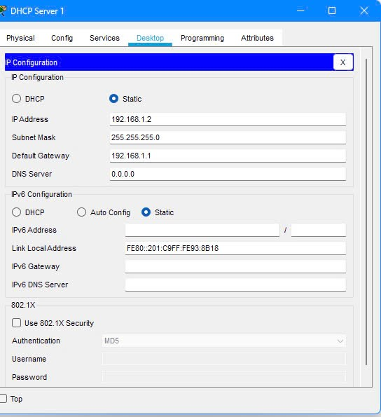

Setup địa chỉ IP và DHCP cho Server 2:

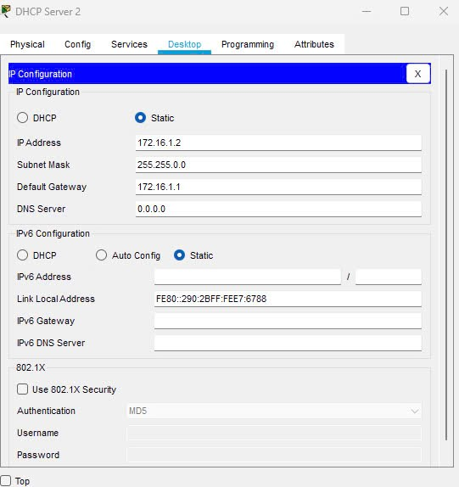

Ở phần Switch ta setup chỉ trust mỗi thg DHCP Server 1 ở cổng fas0/1 để cung cấp Ip tránh tình trạng client lấy địa chỉ DHCP của Server 2:

Qua máy Client thì check mở Ip chỗ DHCP thì thử lại nhiều lần thì client chỉ nhận địa chỉ IP ở Server 1:

Kiểm tra cấu hình ở Switch:

Command: #show ip dhcp snooping

Command: #show ip dhcp snooping binding

Command: #show ip dhcp snooping database

